实验二 BP算法实践实验报告
项目 | 内容 | 项目 | 内容
课程名称 | 机器学习 | 实验名称 | BP算法实践
实验工具 | Python、NumPy | 数据集 | Wine Quality
学生姓名 | 严浩睿 | 学号 | 20240395
一、实验目的
理解 BP 神经网络的前向传播、误差反向传播和梯度下降更新过程，掌握使用 Python 与 NumPy 从零实现单隐含层前馈神经网络的方法。
使用 wine+quality 数据集完成葡萄酒品质三分类任务，观察模型在真实 UCI 数据集上的训练效果，并通过准确率、混淆矩阵和损失曲线分析模型性能。
二、实验原理
BP 算法通过前向传播计算网络输出，再根据预测结果与真实标签之间的误差，利用链式法则从输出层向前逐层计算梯度，最后按学习率更新权重和偏置。
本实验采用单隐含层神经网络。输入层接收 11 个理化指标和 1 个 wine_type 特征，隐含层使用 Sigmoid 激活函数，输出层使用 Softmax 函数得到低品质、中等品质和高品质三个类别的概率，损失函数采用交叉熵。
三、实验环境与数据集
实验程序使用 Python 编写，矩阵计算使用 NumPy，文档生成使用 python-docx。数据集为 UCI Wine Quality 数据集中的红葡萄酒和白葡萄酒两个 CSV 文件，二者合并后共同参与训练和测试。
项目 | 说明
数据文件 | winequality-red.csv、winequality-white.csv
样本数量 | 6497（红酒 1599，白酒 4898）
输入特征 | 12 个特征：11 个理化指标 + wine_type
类别划分 | 低品质 quality<=4；中等品质 5<=quality<=6；高品质 quality>=7
训练测试划分 | 分层抽样，训练集 4548，测试集 1949
类别 | 总样本数 | 训练集 | 测试集
低品质(<=4) | 246 | 172 | 74
中等品质(5-6) | 4974 | 3482 | 1492
高品质(>=7) | 1277 | 894 | 383
四、程序设计与实现
程序首先分别读取红葡萄酒和白葡萄酒 CSV 文件，按分号分隔解析各项理化指标，并在样本末尾加入 wine_type 特征。随后将 quality 原始评分映射为低、中、高三类标签。
数据预处理阶段采用分层抽样划分训练集和测试集，并使用训练集均值和标准差对所有特征进行标准化，测试集使用同一组标准化参数，避免数据泄漏。
模型类 BPClassifier 封装权重初始化、Sigmoid、Softmax、前向传播、fit 训练和 predict 预测。训练时每轮计算交叉熵损失、输出层梯度、隐含层梯度，并按梯度下降更新参数。
参数 | 取值
网络结构 | 12-18-3
隐含层节点数 | 18
学习率 | 0.08
训练轮数 | 2500
随机种子 | 2026
五、实验结果与分析
训练准确率 | 测试准确率 | 最终损失
78.39% | 78.91% | 0.5223
模型在训练集上的准确率为 78.39%，在测试集上的准确率为 78.91%。最终训练损失为 0.5223，说明模型能够通过多轮反向传播逐步降低分类误差。
真实\预测 | 低品质(<=4) | 中等品质(5-6) | 高品质(>=7)
低品质(<=4) | 0 | 73 | 1
中等品质(5-6) | 0 | 1418 | 74
高品质(>=7) | 0 | 263 | 120
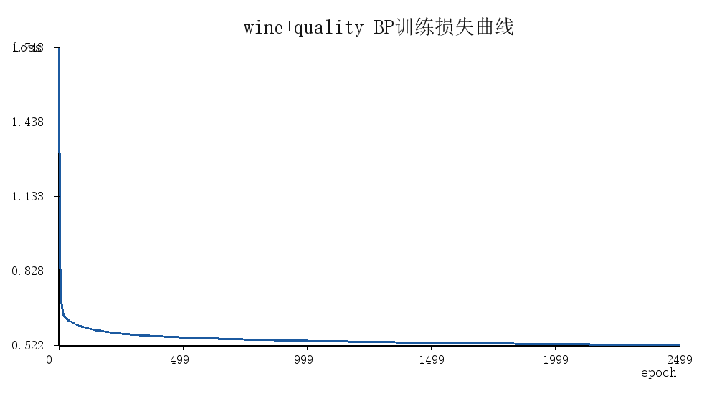
图 1 wine+quality 数据集 BP 训练损失变化曲线
从混淆矩阵可以看出，wine+quality 数据集中中等品质样本数量明显更多，模型对中等品质类别识别更稳定；低品质和高品质样本相对较少，容易与中等品质混淆。这说明数据类别分布会直接影响 BP 网络的分类边界。
整体来看，合并红酒和白酒后样本规模较大，加入 wine_type 特征能够帮助模型区分两类葡萄酒的分布差异。若进一步提升少数类识别效果，可尝试类别权重、过采样、调整网络结构或使用交叉验证选择参数。
六、实验结论
本实验完成了基于 wine+quality 数据集的 BP 神经网络三分类实验，实现了数据读取、标签映射、标准化、分层划分、前向传播、误差反向传播、模型评价和报告生成等完整流程。
实验表明，BP 神经网络能够在真实数据集上学习葡萄酒理化指标与品质等级之间的非线性关系。与此同时，类别不均衡会影响模型对低品质和高品质样本的识别能力，因此在实际应用中需要结合数据重采样、正则化和参数调优来改善泛化表现。
附录：核心程序说明
完整程序文件为 bp_wine_quality_report.py。程序中 load_wine_dataset 函数负责合并红酒和白酒数据，run_experiment 函数负责训练与评价，draw_loss_curve 函数生成训练曲线，build_report 函数生成符合格式要求的 Word 实验报告。

